

|  |
| --- |
|  |

**Procesverbal i konsultimit publik për projekt PLANIN E**

**PUNËS SË KRYETARIT TË KOMUNËS pËr vitin 2022**

**INFORMATË RRETH NJOFTIMIT**

Duke u bazuar në Nenin 6, pika 1.1 të Udhëzimit Administrativ (MAPL) Nr.06/2018 për Standardet Minimale të Konsultimit Publik në Komuna, për vënien në konsultim publik të Projekt Planit të Punës së Kryetarit të Komunës së Rahovecit për vitin 2022, Zyra për Informim në bashkëpunim me Sekretarinë e Kuvendit Komunal të Rahovecit, bën njoftimin për:

**KONSULTIM  PUBLIK**  
  
Për Projekt Planin e Punës së Kryetarit të Komunës së Rahovecit për vitin 2022.

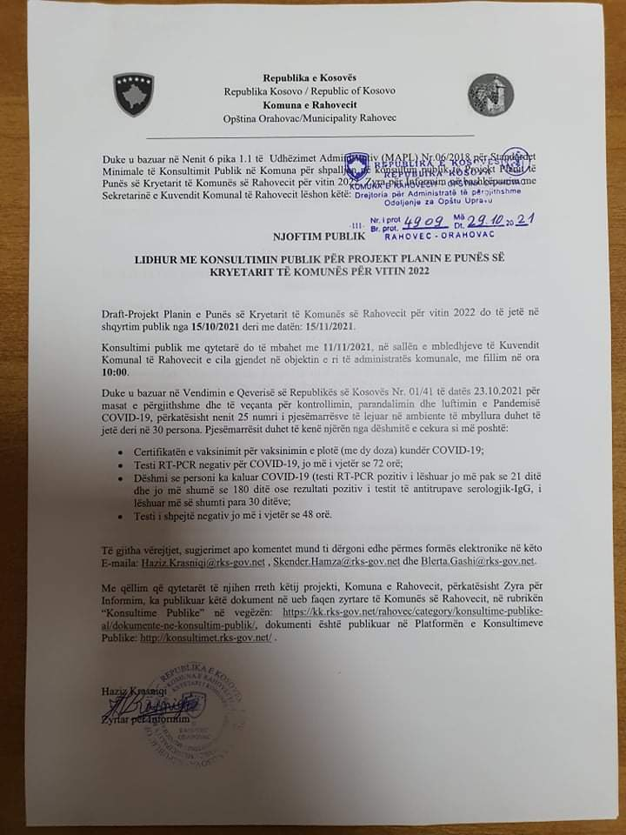Njoftimi për organizimin e konsultimit publik për Projekt Planin e Punës së Kryetarit të Komunës së Rahovecit për vitin 2022, u publikua me datë: 29.10.2021 në ueb faqen e komunës së Rahovecit, në të dy gjuhët, në këtë vegëz: <https://kk.rks-gov.net/rahovec/wp-content/uploads/sites/23/2021/10/Njoftim-Publik-per-mbajtjen-e-konsultimit-publik-per-Projekt-Planin-e-Punes-se-Kryetarit-te-Komunes-se-Rahovecit-per-vitin-2022.pdf> në harmoni me afatet ligjore që i përcakton Udhëzimi Administrativ (MAPL) Nr.06/2018 për Standardet Minimale të Konsultimit Publik në Komuna .

**Njoftimi përveç që është publikuar në uebfaqe të komunës, në Platformën për Konsultime Publike, në rrjetin social Facebook, kryetarëve të këshillave të fshtrave dhe lagjeve urbane njoftimi është dërguar edhe përmes rrjeteve sociale Viber dhe WhatsApp.**

Projekt Plani i Punës së Kryetarit të Komunës së Rahovecit për vitin 2022 është publikuar më 15.10.2021 në këtë vegëz: <https://kk.rks-gov.net/rahovec/wp-content/uploads/sites/23/2021/10/Draft-Projekt-Planin-e-Punes-se-Kryetarit-te-Komunes-se-Rahovecit-per-vitin-2022.pdf>

Njoftimi dhe dokumenti janë publikuar edhe në Platformën e Konsultimeve Publike në këtë vegëz: <http://konsultimet.rks-gov.net/>.

Njoftimet janë publikuar edhe në facebook:

1. Njoftim: <https://www.facebook.com/119273741483824/posts/4545512198859934/>
2. Rikujtim-1: <https://www.facebook.com/119273741483824/posts/4567672129977274/>
3. Rikujtim-2: <https://www.facebook.com/119273741483824/posts/4576207339123753/>

**KONSULTIMI PUBLIK**

Më datë**: 11.11.2021** mbahet konsultimi publik në sallën e mbledhjeve të bordit. Të pranishëm kanë qenë zyrtarë komunal dhe disa nga kryetarët e këshillave të fshatrave, dëshmi janë listat e nënshkrimeve.

Lajmin për mbajtjen e konsultimit mund të gjeni të publikuar në vegëzën: <https://kk.rks-gov.net/rahovec/news/mbahet-konsultim-publik-per-draft-projekt-planin-e-punes-se-kryetarit-te-komunes-se-rahovecit-per-vitin-2022/>

Konsultimi publik filloi në orën 10:00.

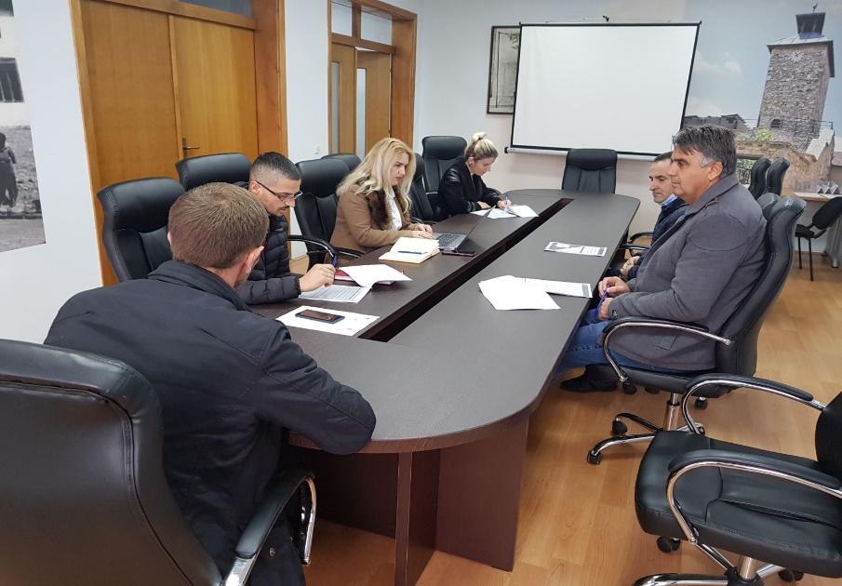Konsultimin e shpalli të hapur zyrtari për informim, z.Haziz Krasniqi, si cili pasi falënderoi të pranishmit për pjesëmarrjen, ndonëse jo të kënaqshme, paraqiti në pika të shkrurtëra Projekt planin e punës së kryetarit të komunës, përmbajtjen e dokumentit, planin për investimet si dhe rrjedhën e procedurave deri te mbajtja e konsultimit dhe më pas kalimin në Kuvend Komunal.

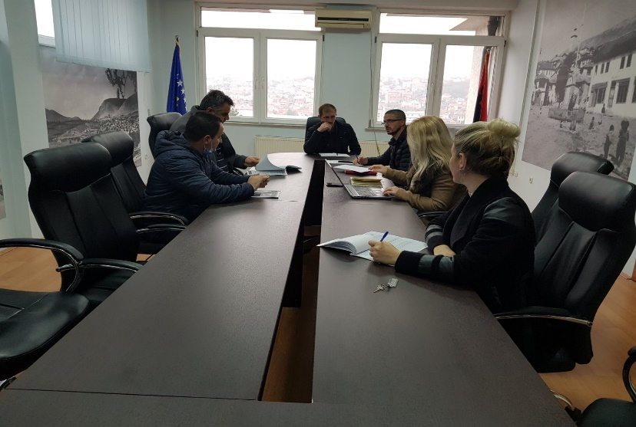Duke u bazuar në afatet ligjore të përcaktuara në Udhëzimin Administrativ për Standardet Minimale të konsultimeve publike, dokumenti u publikua në ueb faqen e Komunës së Rahovecit, që qytetarët të kenë mundësi të njihen me planet e punës për vitin paraprak si dhe të japin sugjerime dhe vërejtje deri në miratimin e tij në Kuvend Komunal.

Adresat të cilat u publikuan për të mbledhur komente janë: [Haziz.Krasniqi@rks-gov.net](mailto:Haziz.Krasniqi@rks-gov.net) , [Skender.Hamza@rks-gov.net](mailto:Skender.Krasniqi@rks-gov.net) dhe [Blerta.Gashi@rks-gov.net](mailto:Blerta.Gashi@rks-gov.net).

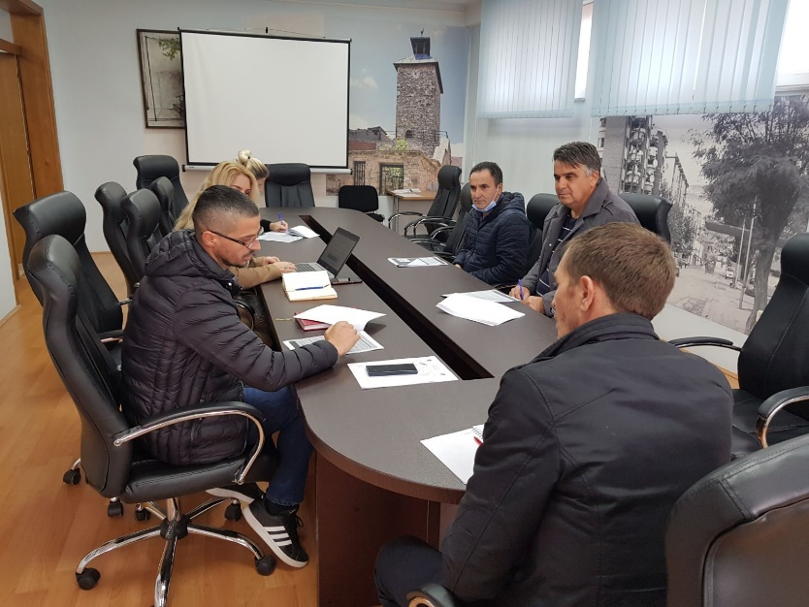Poashtu luti të pranishmit nëse kishin diçka të shtonin rreth këtij plani, por, meqë kryetarët e fshatrave nuk kishin patur mundësi ta analizonin me vëmendje, njoftuan që pasi ta lexojnë do të paraqesin me shkrim vërejtjet dhe sugjerimet e tyre deri në afatin optimal i cili është paraparë për konsultim publik.

Konsultimi publik përfundoi në orën 10:30.

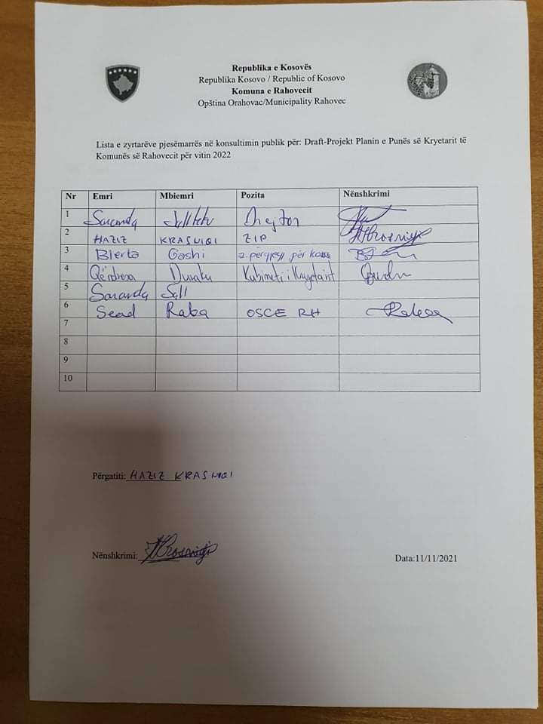

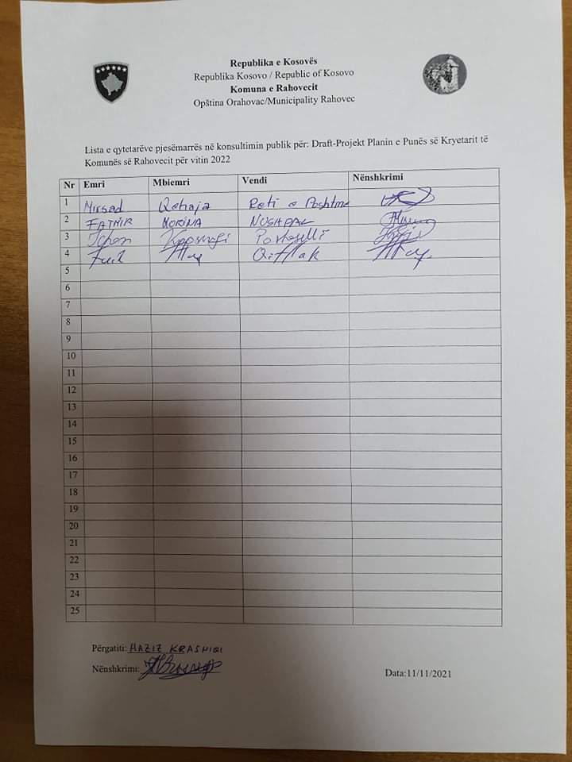

Dokumenti i Projekt Planit të Kryetarit të Komunës së Rahovecit për vitin 2022 ka qenë në konsultim publik nga data: **15.10.2021** deri më: **15.11.2021**, por, se në email-et e zyrtarëve që kanë qenë publik dhe që janë caktuar për t’i pranuar komentet apo edhe sugjerimet lidhur me këtë dokument, nuk është pranuar asnjë koment e as ndonjë sugjerim.

Pas përfundimit të të gjitha procedurave të konsultimit publik, dokumenti është dërguar Kuvend për miratimin e tij nga anëtarët e Kuvendit Komunal.

Me **22.11.2021**, është mbajtur mbledhja e Kuvendit Komunal, ku në këtë mbledhje është miratuar Projekt Plani i Punës së Kryetarit të Komunës së Rahovecit për vitin 2022.

Lajmin mund të gjeni të publikuar në vegëzën: <https://kk.rks-gov.net/rahovec/news/u-mbajt-mbledhja-e-njembedhjete-e-rregullt-dhe-e-fundit-e-legjislatures-se-kuvendit-komunal-per-vitet-2017-2021/>

**Blerta Gashi**

______________

Zyrtare përgjegjëse për koordinimin e konsultimeve publike